项目：三峰小环线

徒步地点：大觉寺-鹫峰-阳山-妙峰山-大觉寺

强度：中等

出行方式：打车

总里程：13km 累计爬升1100m

参考路线：两步路轨迹：2023-04-15 三峰小环线 发布者：顽强的D

活动安排：
去程 40min
爬山时间8h
返程 40min
全程 9h20min
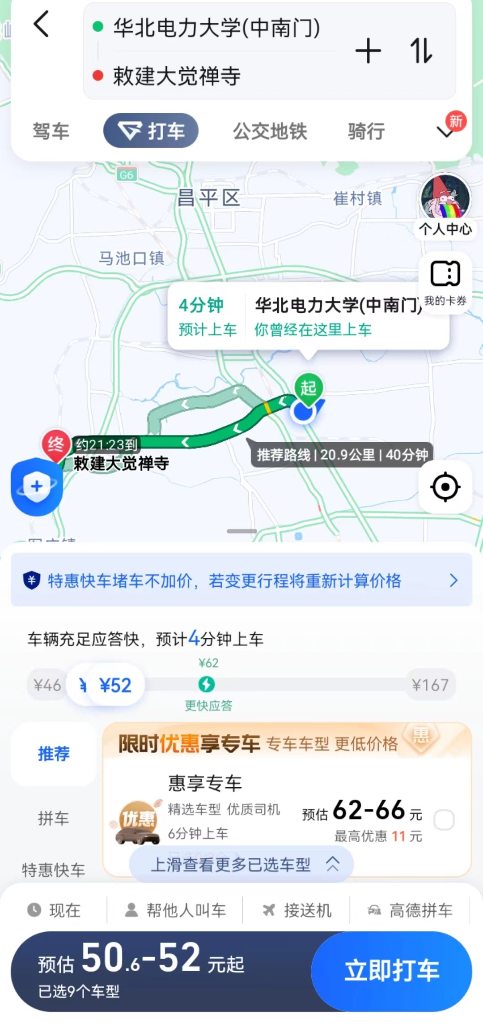
图 1 打车路线
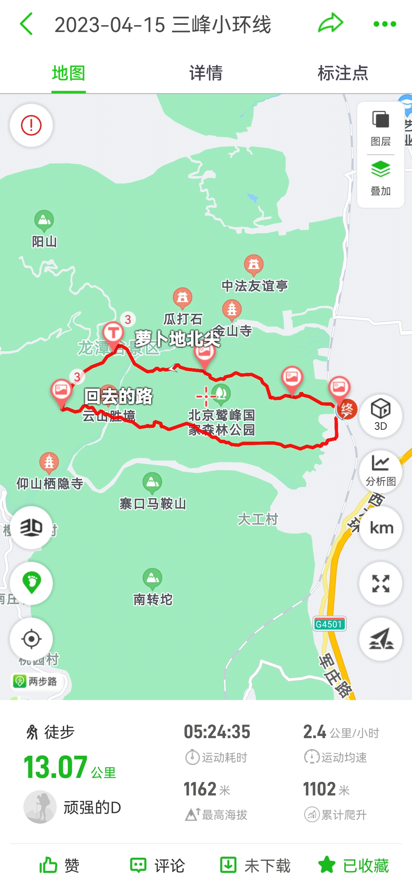
图 2 徒步路线

